Федеральное государственное бюджетное образовательное учреждение высшего образования «Красноярский государственный медицинский университет имени профессора В.Ф. Войно -Ясенецкого»
Министерства здравоохранения Российской Федерации
Фармацевтический колледж

Дневник

Учебной практики
по МДК 04.01 «Теория и практика лабораторных микробиологических и иммунологических исследований»

Козакова Юлия Витальевна

ФИО
Место прохождения практики
Фармацевтический колледж, лабораторная диагностика
__________________________________________________________
(медицинская организация, отделение)

с « 01 » Июня 2019 г. по « 07 » Июня 2019 г.
Руководители практики:
Общий – Ф.И.О. (его должность) Нестеренко Н.В.(преподаватель)
Непосредственный–Ф.И.О.(его должность)Нестеренко Н.В (преподаватель)
Методический – Ф.И.О. (его должность) Нестеренко Н.В (преподаватель)

Красноярск, 2019

Содержание
- Цели и задачи практики
- Знания, умения, практический опыт, которыми должен овладеть студент после прохождения практики
- Тематический план
- График прохождения практики
- Инструктаж по технике безопасности
- Содержание и объем проведенной работы
- Манипуляционный лист (Лист лабораторных)
- Отчет (цифровой, текстовой)

Цели и задачи практики:

  - Закрепление в учебных условиях профессиональных умений и навыков по методам микробиологических и иммунологических исследований.
  - Расширение и углубление теоретических знаний и практических умений по методам микробиологических и иммунологических исследований.
  - Повышение профессиональной компетенции студентов и адаптации их на рабочем месте, проверка возможностей самостоятельной работы.
  - Осуществление учета и анализ основных клинико-диагностических показателей, ведение документации.
  - Воспитание трудовой дисциплины и профессиональной ответственности.
  - Изучение основных форм и методов работы в бактериологических лабораториях.
Программа практики.

В результате прохождения практики студенты должны уметь самостоятельно:
  - Организовать рабочее место для проведения лабораторных исследований.
  - Подготовить лабораторную посуду, инструментарий и оборудование для анализов.
  - Приготовить растворы, реактивы, дезинфицирующие растворы.
  - Провести дезинфекцию биоматериала, отработанной посуды, стерилизацию инструментария и лабораторной посуды.
  - Провести прием, маркировку, регистрацию и хранение поступившего биоматериала.
  - Регистрировать проведенные исследования.
  - Вести учетно-отчетную документацию.
  - Пользоваться приборами в лаборатории.
  - Выполнять методики согласно алгоритмам

По окончании практики студент должен представить следующие документы:
  - Дневник с оценкой за практику, заверенный подписью руководителя
  - Текстовый отчет по практике
  - Выполненную самостоятельную работу.

В результате учебной практики студент должен:

Приобрести практический опыт:
-применения техники бактериологических исследований.

Освоить умения:
    - готовить исследуемый материал, питательные среды, реактивы и оборудование для проведения микроскопических, микробиологических исследований;
    - осуществлять подготовку реактивов, лабораторного оборудования и аппаратуры для исследования;
    - проводить утилизацию отработанного материала, дезинфекцию и стерилизацию используемой в лаборатории посуды, инструментария, средств защиты, рабочего места и аппаратуры;

Знать:
    - задачи, структуру, оборудование, правила работы и техники безопасности в микробиологической лаборатории;
-основы техники безопасности при работе в микробиологической лаборатории; нормативно-правовую базу по соблюдению правил санитарно- эпидемиологического режима в микробиологической лаборатории;
    - задачи, структуру, оборудование, правила работы и техники
безопасности в лаборатории микробиологических исследований;

Тематический план учебной практики

№ | Наименование разделов и тем практики | Количество
 |  | дней | часов
1. | 1 этап. Приготовление простых и сложных питательных сред. Посев на питательные среды. Выделение чистой культуры. | 1 | 6
2 | 2 этап. Изучение культуральных свойств. Изучение морфологических свойств. | 1 | 6
3 | 3 этап. Изучение биохимических свойств | 1 | 6
4 | 4 этап. Учет результатов. | 1 | 6
5 | Утилизация отработанного материала. | 1 | 6
6 | Зачет | 1 | 6
Итого |  | 6 | 36

График выхода на работу

№  п/п | Даты | Часы работы | Подпись руководителя
1 | 01.06.2019 | 8:00 - 13:35
2 | 03.06.2019 | 8:00 – 13:35
3 | 04.06.2019 | 8:00 – 13:35
4 | 05.06.2019 | 8:00 – 13:35
5 | 06.06.2019 | 8:00 – 13:35
6 | 07.06.2019 | 8:00 – 13:35

ЛИСТ ЛАБОРАТОРНЫХ ИССЛЕДОВАНИЙ

Исследования. | Количество исследований по дням практики. |  |  |  |  |  | итого
 | 1 | 2 | 3 | 4 | 5 | 6
Изучение нормативных документов | 1 | 1 |  |  |  |  | 2
Прием, маркировка, регистрация биоматериала. | 1 | 1 | 1 | 1 |  |  | 4
Организация рабочего места | 1 | 1 | 1 | 1 | 1 | 1 | 6
Приготовление простых питательных сред. |  | 2 | 3 | 1 |  |  | 6
Приготовление сложных питательных сред. |  | 1 | 3 |  |  |  | 5
Посев на питательные среды |  | 2 | 4 | 2 |  |  | 8
Изучение культуральных свойств. |  | 1 | 1 | 1 | 1 |  | 4
Изучение морфологических свойств |  | 1 | 1 | 1 | 1 |  | 4
Определение подвижности микроорганизмов |  |  | 1 | 3 |  |  | 4
Определение спор |  |  |  | 1 | 1 |  | 2
Изучение биохимических свойств (сахаролитических) |  |  | 1 | 1 |  |  | 2
Изучение биохимических свойств(протеолитических) |  |  | 1 | 1 | 1 |  | 3
Утилизация отработанного материала. | 1 | 1 | 1 | 1 | 1 | 1 | 6

Содержаниепрактики
№  дни | Виды деятельности | Практический опыт | Умения
 | Раздел Общая микробиология
1. | - Правила техники безопасности.  - Приготовление питательных сред для выделение чистой культуры.  - Посев исследуемого материала.  - Оформление дневника. | Готовить рабочее место для проведения лабораторных микробиологических исследований. Готовить общеупотребительные питательные среды, для культивирования микроорганизмов.  Владеть техникой работы бактериальной петлей. Владеть техникой микроскопических исследований | Определять вспомогательные структуры бактериальной клетки
2. | - Изучение культуральных свойств.  - Приготовление дифференциальнодиагностических сред.  - Посев исследуемого материала.  - Изучение морфологических, тинкториальных свойств.  - Оформление дневника. | Готовить рабочее место для проведения лабораторных микробиологических исследований.  Владеть техникой работы бактериальной петлей. Владеть техникой микроскопических исследований | Работа с биологическим материалом  Производить посев петлей  Определять тинкториальные и морфологические  свойства исследуемой культуры.
3. | - Изучение чистой культуры.  - Приготовление фиксированного мазка  - Физическим методом.  - Окраска препарата по ГР.  - Изучение тинкториальных свойств. | Готовить рабочее место для проведения лабораторных микробиологических исследований.  Владеть техникой микроскопических исследований | Работа с биологическим материалом  Определять  культуральные  свойства на жидких и плотных питательных
 | - Приготовление питательных сред для  - Изучения биохимических свойств  - Оформление дневника. | Владеть техникой работы бактериальной петлей. | средах  Работа с электроприборами, термостатом и другим оборудованием
4 | - Изучение выделенной культуры.  - Изучение биохимических свойств.  - Оформление дневников. | Готовить рабочее место для проведения лабораторных микробиологических исследований.  Владеть техникой микроскопических исследований.  Владеть техникой работы бактериальной петлей. | Работа с биологическим материалом
5 | - Учет результатов  - Утилизация отработанного материала.  - Оформление дневников. | Готовить рабочее место для проведения лабораторных микробиологических исследований. | Оценивать ферментативную активность микроорганизмов.
6. | Зачет | Готовить рабочее место для проведения лабораторных микробиологических исследований. Техника посевов, микроскопия, культивирование, изучение ферментативной активности бактерий.

ОТЧЕТ ПО УЧЕБНОЙ ПРАКТИКЕ

Ф.И.О. обучающегося Козакова Юлия Витальевна

Группы 205-1специальностиЛабораторная диагностика Проходившего (ей) учебную практику с 01 июня по 07 июня 2019 г
За время прохождения практики мною выполнены следующие объемы работ:

1.Цифровой отчет

№ | Виды работ | Кол -во
1. | -изучение нормативных документов | 2
2. | - приготовление питательных сред | 10
3. | - посев исследуемого материала на плотные питательные среды | 4
4. | - определение тинкториальных свойств | 8
5. | -изучение культуральных свойств | 5
6. | -изучение морфологических и тинкториальных свойств | 10
7. | -изучение биохимических свойств | 2
8. | Учет результатов исследования. | 6
9. | проведение мероприятий по стерилизации и дезинфекции лабораторной посуды, инструментария, средств защиты;  - утилизация отработанного материала. | 6

2.Текстовый отчет
1. Умения, которыми хорошо овладела в ходе практики: Организация рабочего места, приготовление фиксированного мазка, окраска по Грамму, приготовление препарата «раздавленная капля» и «висячая капля», приготовление питательных сред и их подготовка к дальнейшей работе (разлив «столбиком» скошенным агаром, на чашку Петри), посев микроорганизмов на жидкие питательные среды в пробирки, на чашки Петри петлей, шпателем, тампоном, «газоном», работа с микроскопом, утилизация отработанного материала, дезинфекция и стерилизация отработанного материала. Прием, маркировка и регистрация биоматериала.

2. Самостоятельная работа: Изучение нормативной документации, организация рабочего места, приготовление фиксированного мазка, приготовление питательных сред и их подготовка к дальнейшей работе, посев микроорганизмов на жидкие и плотные питательные среды в пробирки, на чашки Петри петлей, шпателем, тампоном, «газоном», работа с микроскопом, окраска по Грамму, приготовление препаратов «раздавленная капля» и «висячая капля», утилизация отработанного материала, дезинфекция и стерилизация отработанного материала и лабораторной посуды. Изучение культуральных, морфологических и биохимических свойств микроорганизмов.
3. Помощь оказана со стороны методических и непосредственных руководителей: Заполнение дневника.

4. Замечания и предложения по прохождению практики: Замечаний нет.

Общий руководитель практики Нестеренко. Н.В
(подпись) (ФИО)
М.П.организации
Практика. День 1
Тема: Забор воды с реки Енисей на острове Татышево
План:
- Взятие материала из реки по общим требование: «Взятие воды для бактериологического исследования»
- Инструктаж по ТБ
Вода является естественной средой обитания многих микроорганизмов. Особую опасность для здоровья человека и животных представляют патогенные бактерии, которые могут быть в воде.
Источниками загрязнения воды патогенными микроорганизмами являются выделения больных животных и людей, трупы животных, сточные воды, особенно предприятий, перерабатывающих животное сырье. Длительность выживания патогенных микробов в воде зависит от их вида, условий окружающей среды и может составлять от нескольких часов до нескольких лет. Так, возбудитель сибирской язвы может сохраняться в воде до 3 лет, возбудитель туберкулеза до 1 года, а бруцеллы - до 100 дней. Имеется группа болезней, для которых характерен водный путь распространения (паратифы, лептоспирозы).
Таким образом, вода может стать источником распространения инфекционных болезней и эпидемий. Для санитарно-бактериологической оценки воды проводят следующие исследования:
1.Определение общего микробного числа.
2. Определение коли-титра (КТ) и коли-индекса (КИ);
3. Обнаружение в воде патогенных микроорганизмов.
Для санитарно-бактериологических исследований пробы воды забираютв объеме не менее 0,5 л. Воду из рек, озер отбирают с глубины10-15 см от поверхности, а при небольшой глубине на расстоянии 10-15 см от дна.
Проба была взята 01.06.2019 года в 13:00 ч. В пластмассовую бутылку закрытой плотной крышкой.
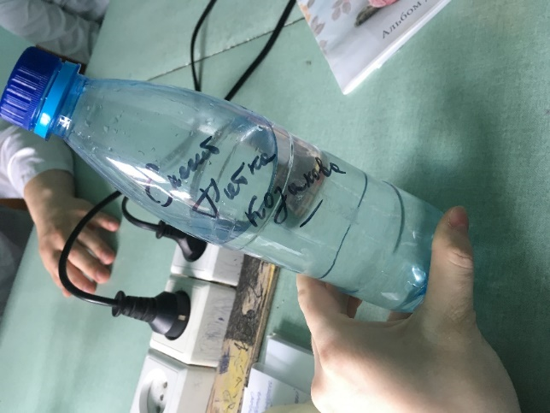
Рис.1. Проба воды из реки Енисей. о. Татыш
Перед работой был повторно проведен инструктаж по ТБ:

1.Работа в микробиологической лаборатории требует строго соблюдать правила, т. к исследование проводится с патогенными микроорганизмами. Соблюдение этих правил необходимо для обеспечение не только личной безопасности, но и безопасности окружающих.
2.Находиться и работать в лаборатории в халатах, колпаках и сменной обуви.
3. Пользоваться только отведенным рабочим местом и оборудованием, как меньше ходить по лаборатории.
4. Не принимать пищу.
5. Не выносить материал, посуду, оборудование из лаборатории.
6. Соблюдать чистоту и опрятность. До и после работы следует мыть руки и обрабатывать рабочий стол дезинфицирующим раствором .
7. После работы с патогенным и условно патогенным материалом, инструменты, посуду, предметные стекла подлежат обеззараживанию в дезинфицирующем растворе, либо в автоклаве, любо в пламени спиртовки.
8. Если разобьется посуда или разольется жидкость, содержащая заразный материал, необходимо сообщить об этом руководителю и тщательно все продезинфицировать.
Бактериологическое исследование используется для выделение м/о и изучение их свойств с целью определение их вида.
Состоит из 4 этапов.
1. Приготовление питательных сред для выявления чистой культуры и первичный посев исследуемого материала.
2. Изучение куртуральных свойств, приготовление фифференциально-диагностических сред, посев исследуемого материала и изучение морфологических и текториальных свойств.
3. Изучение ферментативных свойств.
4. Учет результатов.
Практика. День 2

Тема: Первый этап бактериологического исследования
План:
- Приготовление питательных сред;
- Взятие мазка из окружающей среды;
- Посев на питательные среды;
- Проведение различных методик с готовой чистой культурой.

Первый этап бактериологического исследования включать в себя:
Приготовление питательных сред с соблюдением всех требований:
МПА – 100 мл
Расчет: 35,3 г – 1000 мл
Х – 100 мл
Х = ( 35,3 * 100) / 1000 мл = 3, 23 г
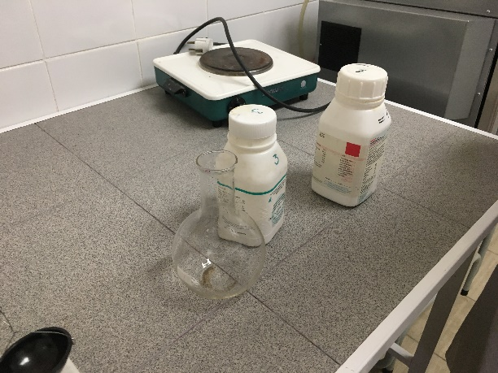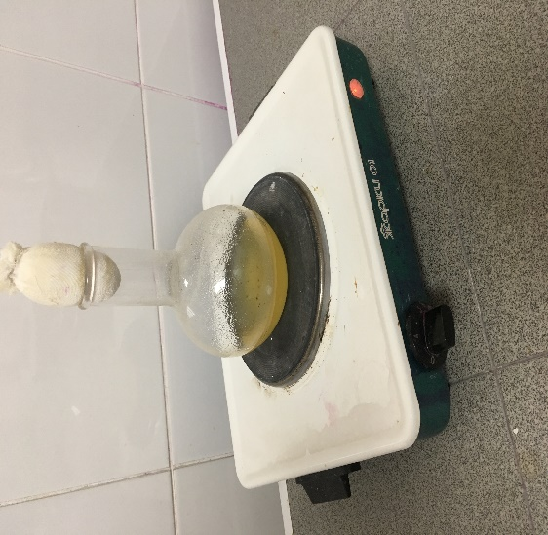
Рис.2. Приготовление питательной среды МПА.
Состав МПА
- Основа МПА – 15 г
- Натрий хлор – 9 г
- Агар микробиологический – 15 г

Для приготовление среды ЭНДО взяли 4 г питательной среды и развели в 100 мл дистиллированной воды. Прокипятить до полного растворения частиц. Стерелизовать в автоклаве при 1,1 атм при температуре 121 градус, в течении 15 мин. Перед разливом в чашки петри тщательно перемешать.
Состав ЭНДО.
- Пептон специальный – 11,5 г
- Лактоза – 12,9 г
- Натрий хлор – 3,6 г
- Капля гидрофосфат – 0,22 г
- Натрия сульфат – 0,83 г
- Натрия лаурисульфат – 0,01 г
- Фуксин основной – 0,83 г
- Агар-агар – 9,6 г
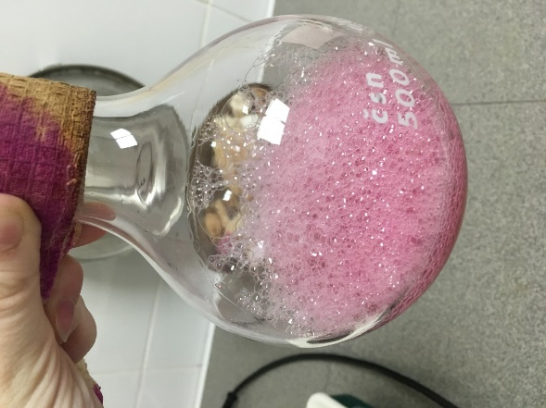
Рис.3. Приготовление среды ЭНДО.
Требования, предъявляемые к средам:
1.Быть питательными;
2. Быть стерильными;
3. Быть изотоничными – 0.9 % NaCl;
4. Иметь оптимальную концентрацию водородных ионов – рН
5. Плотные среды должны быть влажными иметь оптимальную для микроорганизмов консистенцию.
6. Желательно, среда была прозрачная.
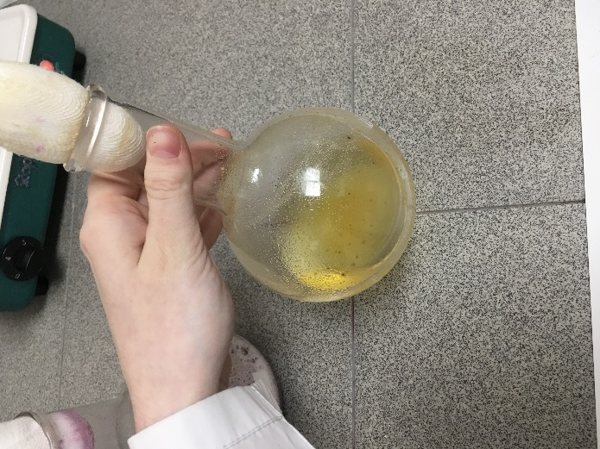
Рис. 4. Требование к среде на примере среды МПА.
Этапы приготовление питательных сред:
1. Расчет и взвешивание ингредиентов в соответствии с рецептурой;
2. Варка питательных сред;
3. Разлив по пробиркам и чашками Петри;
4. Стерилизация;
5. Контроль стерильности (в термостат на двое суток при температуре 37 градусов)
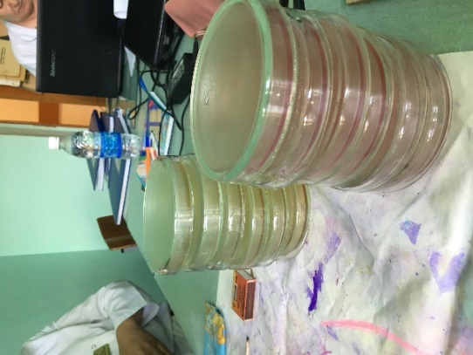
Рис. 5. Разлитая среда МПА и ЭНДО по чашкам Петри.
После того как, как была отобрана вода и приготовлены среды ЭНДО и МПА, было взято 5 мл воды и разлито в две чашки. В одной был произведен посев шпателем, а во – второй методом «газона». Чашки были поставлены в термостат.
Перед посевом необходимо промаркировать все чашки Петри!
Посев шпателем
Материал наносят на поверхность среды петлей или пипеткой, затем стеклянным или металлическим шпателем тщательно втирают по всей поверхности агара, вращая полуоткрытую чашку. После посева стеклянный шпатель помещают в дезинфицирующий раствор, металлический — прокаливают в пламени горелки.
Посев «Газоном»
1 мл исследуемого материала (жидкая бульонная культура или взвесь микробов в физиологическом растворе) наносят пипеткой на поверхность среды и тщательно распределяют жидкость по всей поверхности чашки. Избыток материала отсасывают пипеткой и вместе с ней помещают в дезинфицирующий раствор.
Методика окраски по Грамму
Отношение микроорганизмов к красителям расценивают как тинкториальные свойства.
1.Приготовить фиксированный мазок.
2. На мазок положить фильтровальную бумагу и налить 1-2 капли генцианвиолета и окрасить в течение 1 минуты.
3. Удалить бумагу, слить краситель и, не промывая мазок водой, налить раствор Люголя на 1 мин.
4. Краску слить и на мазок капнуть на 0,5 мин этилового спирта (обесцвечивающего раствора)
5. Промыть препарат водой.
6. Окрасить разведенным фуксином ( р-р сарфанина) в течение 2 мин.
7. Промыть водой, подсушить и промикроскопировать.
Гр (+) окрашивается в синий цвет, а Гр(-) в красный цвет.
Самостоятельная окраска микроорганизмов выращенной на плотной питательной среды.
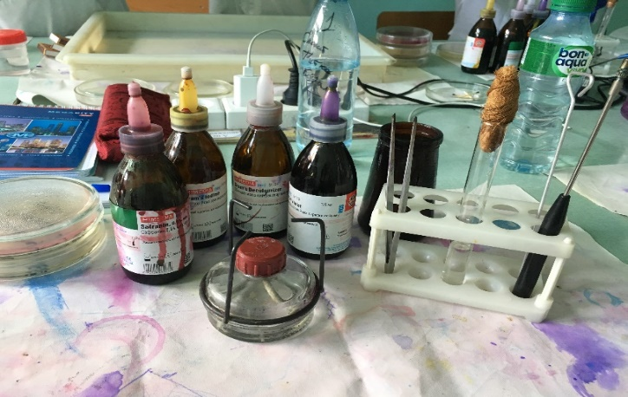
Рис.6. Начало работы окраски по Грамму.(организация рабочего места для проведение окраски)

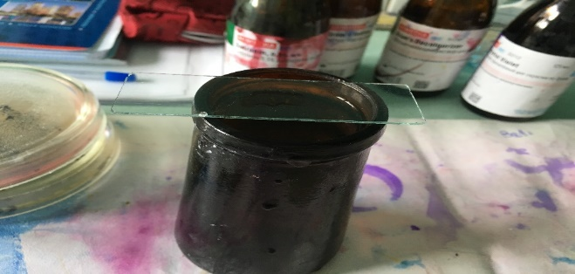
Рис.7. Приготовление фиксированного мазка.
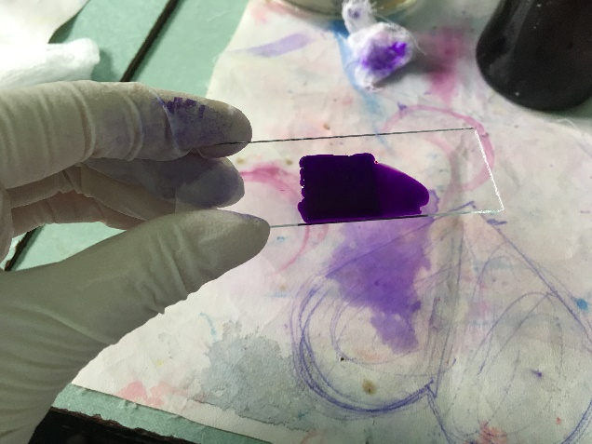
Рис.8. На мазок положена фильтрованная бумага и капнута 2 капли генцианвиолета и окрашена в течение 1 минуты.
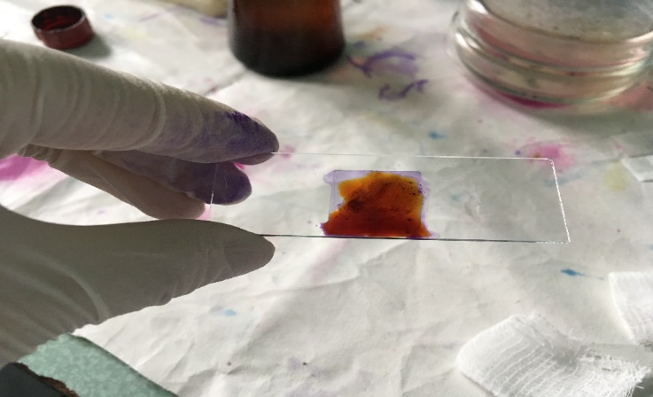
Рис. 9. Удалена фильтрованная бумага и капнута 1 капля раствора Люголя.
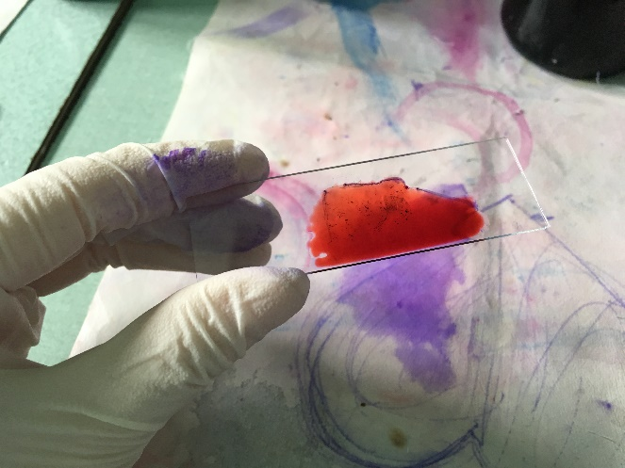
Рис.10. После обесцвечивания добавлена капля раствора Сафранина.
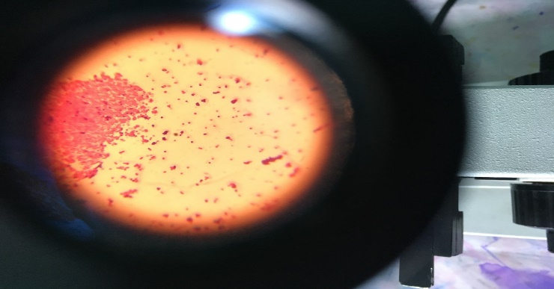
Рис.11. Гр (-) и Гр (+) микроорганизмы шаровидной формы.
Вывод: При микроскопии были обнаружены грамотрицательные и грамположительные кокки. (окрашены в красный и синей цвет)

Практика. День 3.
Тема: Второй бактериологического исследования.
План:
- Изучение культуральных свойств;
- Изучение морфологических свойств (микроскопия выросших колоний);
- Выделение чистой культуры.
Проведение 2 этапа
Характеристика изолированных колоний и получение их из чистой культуры путем посева на скошенный агар. Чистая культура необходима для идентификации.
Идентификация – это определение основных свойств микроорганизма морфологических, культуральных, биохимических свойств антигенный структуры, а также взаимоотношения с фагами, с целью установления принадлежности к определенному роду, виду и подводу.
Чашки Петри извлекаются из термостате за 24 часа. На питательной среде образовались колонии микроорганизмами.
Организовав рабочее место, начинаем описывать культуральныесвойсва полученных колоний. Культуральные свойства определяют, изучая характер роста роста простым глазом с помощью лупы, под малым увеличением микроскопа.
К культуральным свойствам относятся:
- Цвет
- Форма
- Характер края
- Прозрачность
- Профиль
- Поверхность
- Размер
Определение культуральных свойств микроорганизмов на плотной среде ( в соответствие с чек-листом)
1. Рассмотреть чашку с колониями в проходящем свете невооруженным глазом, отобрать «подозрительную» изолированную колонию и отметить ее карандашом по стеклу или маркером.
2. Взять линейку и измерить диаметр колонии со дна чашки.
3. Открыть чашку, рассмотреть «подозрительную» колонию с помощью лупы. Чашку закрыть.
4. Охарактеризовать колонию по следующим критериям: форма ( правильная, круглая, неправильная ; размер (мм);цвет (бесцветная, белая, желтая и т.д.) Профиль (плоский, выпуклый) ; поверхность ( гладкая, шероховатая, морщинистая); характер края (ровный, неровный, зубчатый); прозрачность ( прозрачная, непрозрачная, полупразрачная).
Изучены и описаны культуральных свойств выросших колонии
Каждая колония – это популяция микроорганизмов, развившаяся из одной клетки определенного вида бактерии.
Во время практике были определены куртуральные свойства отдельной колонии на среде ЭНДО. Было выявлено:
- Цвет – малиновый
- Форма – круглая, правильная
- Размер – 0,2 мл. (мелкие)
- Профиль – плоские
- Поверхность – гладкая, блестящая
- Характер края – не ровные, зубчатые
- Прозрачность – не прозрачные

После было произведено окрашивание по Грамму, вследствее чего, была обнаружена полочка кишечной группы.

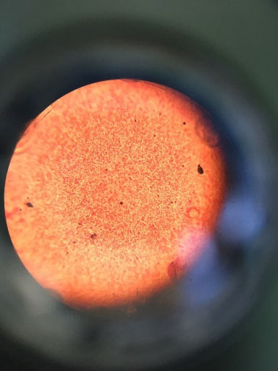
Рис.12. Палочки кишечной группы Гр(-)

Вывод: При микроскопии были обнаружены кишечные полочки Гр (-)
Была приготовлена среда для выявление чистой культуры.

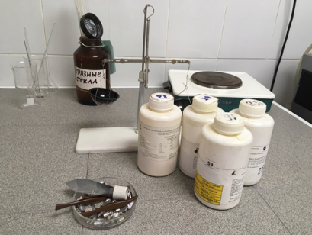
Рис.12. Приготовление питательной сред для выявление чистой культуры
В дальнейшем был произведен посев на скошенный агар и поставлен в термостат на 24 часа, при температуре 37 градусов.

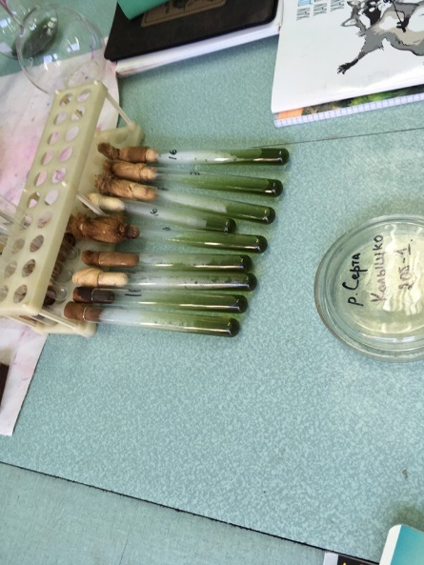
Рис.13. посев на скошенный агар.

После чего, была произведена уборка рабочего место, продезинфицировали стал, обработали посуда, помыли руки.

Общий вывод: 1.
В-третий день практики была приготовлена среда для ыявление чистоты культуры. А также были изучены морфологические и культуральные свойства культуры, посеянной на питательную среде, во-второй день практики. Так же из нее было проведено окрашивание по Грамму (обнаружены Гм (-) палочки). Был проведен пересев культуры на скрашенный агар, для выявление чистой культуры.
По окончанию работы была проведена дезинфекция отработанного материала, рабочего места, оборудования и посуды.

Практика. День 4
Тема: Третий этап бактериологического исследования
План:

- Изучить биохимические свойства.
- Изучение тинкториальных свойств.
- Микроскопия выросшей колонии чистой культуры.

Определение ферментативной активность играет важную роль в определении индефекации
Сахаролитические свойства – это способность расщеплять сахар и многоатомные спирты с образованием кислоты или кислоты и газа.
Протеолитические свойства – это способность расщеплять белки, полипептиды, жиры, липиды.
Подготовив рабочее место, вынимаем из термостата скошенный агар, проводим окраску по Грамму, а также препарат «висячая» капля и «раздавленная» капля

Метод «раздавленной» капли
Ход:
1. На предметное стекло наносят пипеткой капля физ.раствора и каплю культуры и покрывают ее покровным стеклом.
2. Что бы не образовалось пузырьков воздуха. Покровное стекло подводят ребром к краю капли и резко отпускают.
3. Микроскопируют при увеличении объектива 40х в темном поле.
При микроскопии препарата были обнаружены подвижные палочки, это говорит о том, что у микроорганизмов есть жгутики.
Метод «висячей» капли
Для приготовления препарата необходимы стекло с лункой, покровное стекло, вазелин. Края лунки покрывают тонким слоем вазелина (рис. № 10)

На покровное стекло наносят каплю культуры и осторожно накрывают покровное стекло стеклом с лункой так, чтобы капля оказалась в центре
Склеившиеся стекла быстро переворачивают покровным стеклом вверх. Капля находится в герметической камере и сохраняется долгое время
Микроскопия сначала при увеличении 8Х. Находят край капли, а затем переводят на большое увеличение 40Х
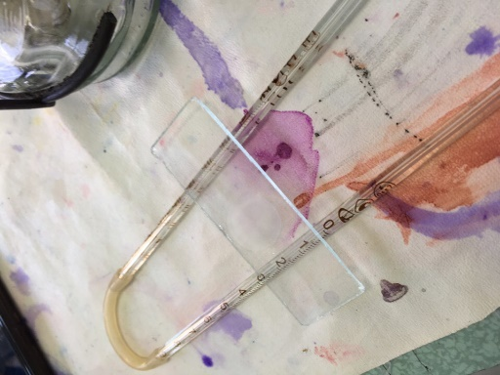
Рис.14. Приготовление «раздавленной» капли

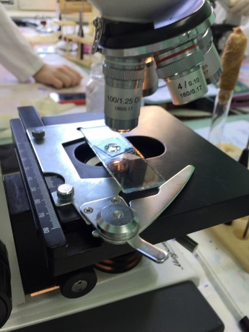
Рис.15. Микроскопия «раздавленной» капли
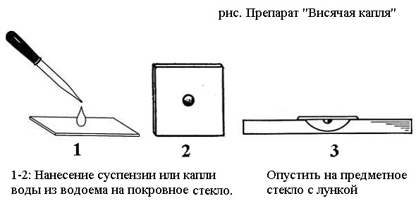
Рис.16. метод приготовление «висячей» капли

Вывод : Обнаруженные полочки Гр (-) так как окрашены в красный цвет и они подвижны т.е имеют жгутики.

Для определение ферментативной активности были приготовлены среды: Висмут-сульфидный агар, Питательный агар Симмонса; Ацетатный агар; Висмут-глюкозо-лактозный ага с мочевиной.
Произведен посев шпателем и поставлен в термостат на 24 часа.

Тема: Учет результатов

План:

- Оценка результатов бактериологического исследования.
- Формирования выводов.

После проведение посева культуры на среды для определение биохимических свойств. Наблюдался рост, а также изменение окраски среды.

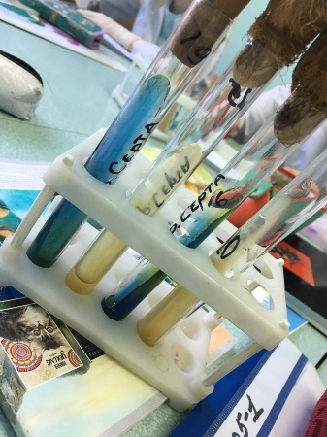
Рис.17. Микроскопия чистой культуры и выявление биохимических свойств.

Учет результатов биохимических свойств микроорганизма:
р. Енисей. остров Татыш
На среде «Питательный агар Симмсона» на выявлены углерод цитатные свойства у м/о (среда окрасилась в синий цвет)
Ацетат агар – выявлены энтеробактерии. Среда окрашена в синий цвет.

После окончания роботы убрали рабочее место, продезинфицировали стол, отработали посуду, помыли руки.

Общий вывод: По результатом выделения чистой культуры были описаны культуральные и морфологические свойства отдельной колонии. Из этой колонии были приготовлены фиксированные мазки и проведено окрашивания по Грамму (обнаружены Гр (-) полочки), приготовлен препарат раздавленная и висячая капля (определена подвижность микроорганизмов). Так же были определены биохимические свойства. По окончанию работы была проведена дезинфекция отработанного материала, рабочего места, оборудования и посуды.

Практика. День 5.

Тема: Утилизация отработанного материала

План:

- Дезинфекция и утилизация отработанного биологического материала.
- Дезинфекция и предстерилизационная очистка инвентаря и посуды, контактировавшей с биологическим материалом.

Дезинфицирующие вещества – химически препараты, которые оказывают на микроорганизмы бактерицидное, спорицидное, вирулецидное и фунгицидное воздействие.

В настоящее время используются правило обращения с медицинскими, отходами регламентирующие, санитарными правилами и нормами № 2.1.7.2790-10 от 17.02.2011 года «Правила сбора, хранения и удаление отходов лечебно-профилактических учреждениях».

Основные способы утилизации отходов

- Химическая дезинфекция
- Обжигание с использованием инсинуаторов
- Использование микроволн
- Стерилизация водным паром: под давлением, температуры выше 100 градусов с использованием автоклава.

Классификация дезинфицирующих веществ

- Хлорсодержащие.
- Перекисные соединения.
- ПАВ (ЧАС) – поверхностно-активные вещества.
- Соли тяжелых металлов.
- Альдегиды
- Спирты
- Щелочи, кислоты.
- Анилиновые красители.
- Амфотензиды.
- Комбинированные

Дезинфекция подвергают отработанный патологический материал, загрязненный патологическими материалом или культурами микроорганизмов пипеткой, шпатели, покровные и предметные стекла. По окончании работы с заразным материалом лаборант должен обработать дезинфицирующим раствором рабочее место и руки.

Обработка предметных стекол

1. Стекла моют в мыльном растворе щеткой, прополаскивают.
2. Кипятят в мыльном растворе в течение 1-2 часов.
3. Тщательно промывают проточной водой.
4. Помещают в смесь Никифорова для обезжиривание на 2-3 часа.

Стерилизация – это обеспложивание, т. е полное освобождение объектов окружающей среды от микроорганизмов.

Стерилизацию проводят различными спосабами:

1.Фломбирование

Эта стерилизация представляет собой прокаливание на пламени спиртовки. С помощью этого метода можно простерилизовать иглы и петли для посева, пинцет. Петлю или иглу поднести к пламени и держать до тех пор, пока она не покраснеет, после этого инструмент считается стерильным.

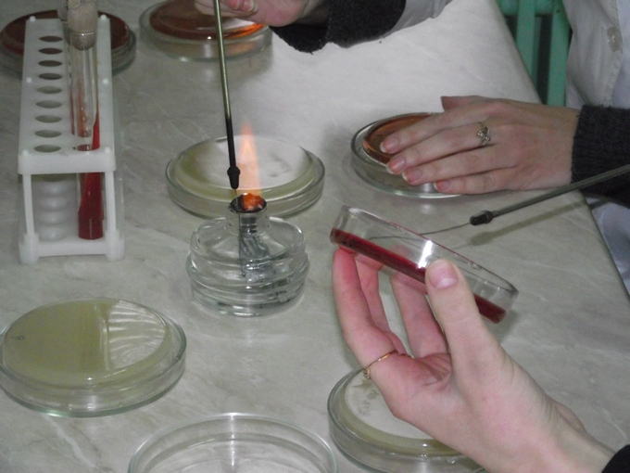
Рис.18. Обжигание петли методом фломбирование

2.Стерелизация паром под давлением (автоклавирование)

При этой стерилизации происходит полное уничтожениие спор, при температуре 130 градусов.
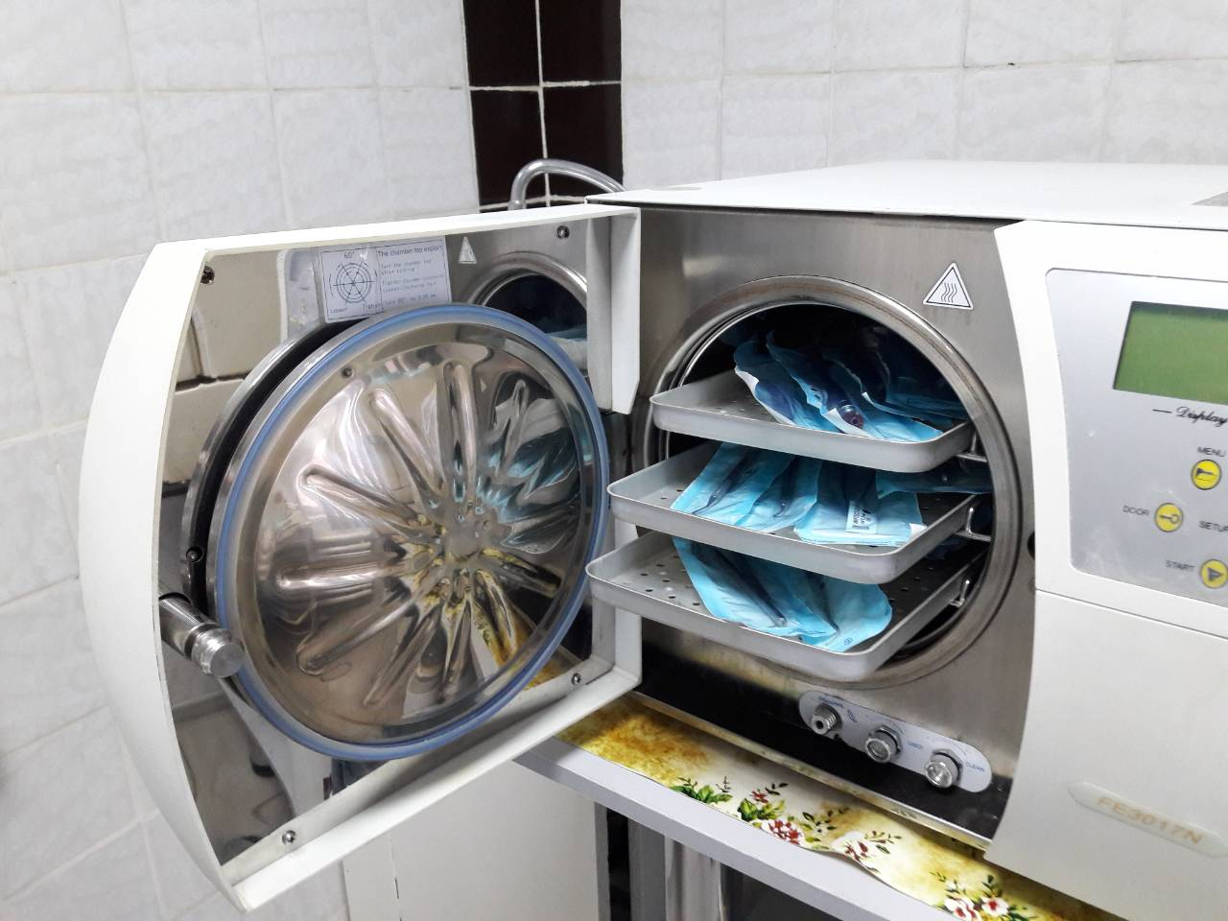
Рис.19. Стерилизация медицинских изделий в Автоклаве

3.Дробная стерилизация

Это повторное кипячение через 24 часа.

4.Стерилизация сухим паром в сухожаровом шкафу

Температура 160 градусов, стерилизация должно длится 2 часа
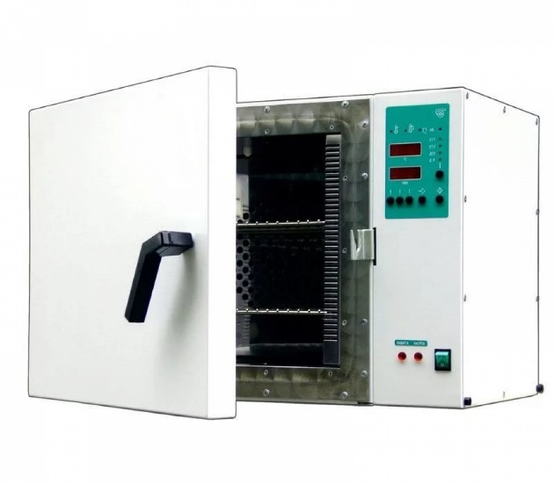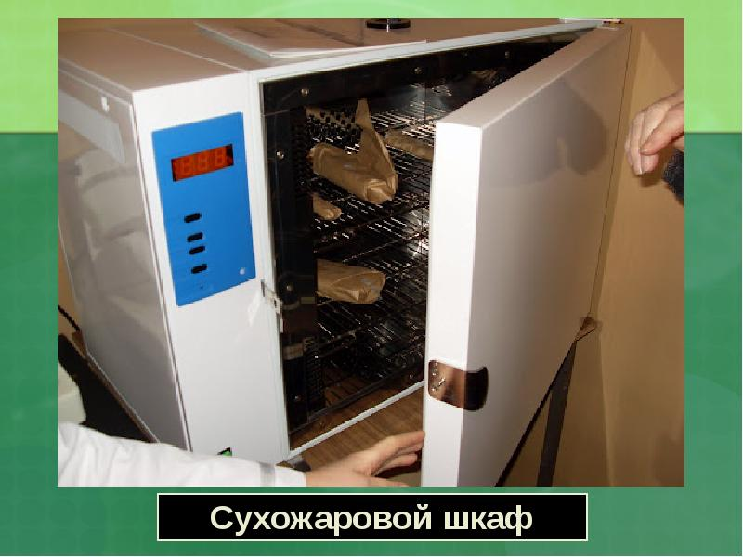
Рис.20. Сухожаровой шкаф.

5.СВЧ-стерилизация

Входе практики стерилизация проводилась с помощью СВЧ-стерилизатора «СТЕРИУС Р-01» для обеззараживания медицинских отходов класса Б и В.

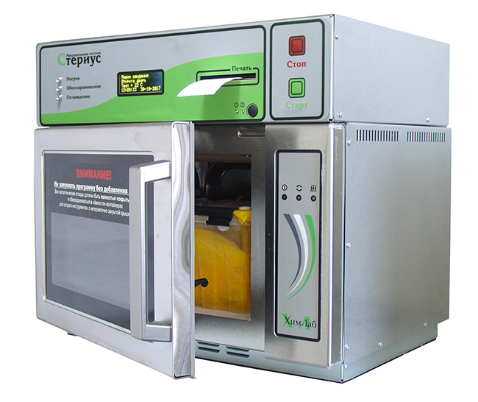
Рис.21. «Стериус-01»

Медицинские отходы – все материалы, образующиеся в результате деятельности медицинских, лечебно-профилактических и бактериологических учреждений. Это фармацевтические средства, использованные бинты, человеческие ткани, кровь и прочее.

Характеристика медицинских отходов

В перечень медицинских отходов, подлежащих сбору и правильной утилизации, попадают:

- Пластиковые и стеклянные инструменты – использованные шприцы, капельницы, колбы, пробирки;

- Пищевые отходы, в т. ч. просроченные и неиспользованные продукты питания из больниц и медучреждений;

- Химические вещества – лекарства, препараты, компоненты оборудования и приборов;

- Биоматериал.

Классификация медицинских отходов

- А – неопасные. Не вступают в контакт с инфекциями, а также биологическими жидкостями (мебель, остатки пищи, гипса, неисправные устройства, не имеющие токсичных элементов, и прочее).

- Б − опасные. Представляют потенциальную опасность (инструменты, загрязнённые выделениями организма человека, органические, биологические отходы).

- В – чрезвычайно опасные. Вступают в контакт с больными, которые заражены инфекциями высокой степени опасности.

- Г – токсикологически опасные. Медикаментозные средства, срок действия которых уже истёк, приборы, содержащие в своём составе ртуть, цитостатики и прочие химические препараты.

- Д – радиоактивные. Включают в себя радиоактивные элементы.

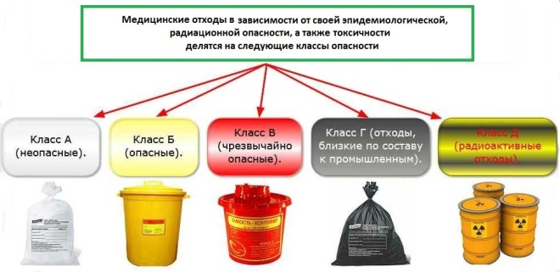

Рис.22. Классификация мед. Отходов и виды тар для хранения и транспортировки отходов.

Стерилизация патогенных культур микробов:

Пробирки и чашки, содержащие культуры микробов, не нужные для дальнейшей работы, складывают в металлический бак, пломбируют крышку и сдают на стерилизацию. Культуры патогенных микробов, вегетативные формы, убивают в автоклаве в течение 30 минут при давлении 1 атм. Сдача баков для стерилизации в автоклавную производится специально выделенными лицом под расписку. Режим стерилизации регистрируется в специальном журнале.

В нашей лаборатории мы использовали, сухожарующий шкаф для стерилизации посуды, кипячение, фломбирование, химическая стерилизация, а также проводилась дезинфекция: химическая (хлорсодержащие вещества), текучая и заключительная.

Практика. День 6
Тема: Зачетное занятие

Перечень вопросов к дифференцированному зачету по учебной практике:
- Систематика и номенклатура микроорганизмов
- Форма бактерий
- Морфология грибов
- Питание бактерий
- Дыхание бактерий
- Рост и размножения бактерий
- Питательные среды
- Культивирование бактерий

Перечень зачетных манипуляций
- Готовить рабочее место для проведение лабораторных МБ исследований
- Приготовить фиксированные мазки
Методика окраски по Гр
- Методика окраски спор
- Приготовление препаратов «висячая капля»
- Приготовление препаратов «раздавленная капля»
- Приготовление сред МПА, ЭНДО, МПБ
- Посев на ППС и ЖПС

